产品名称：对数周期天线
型 号：ZN30505D
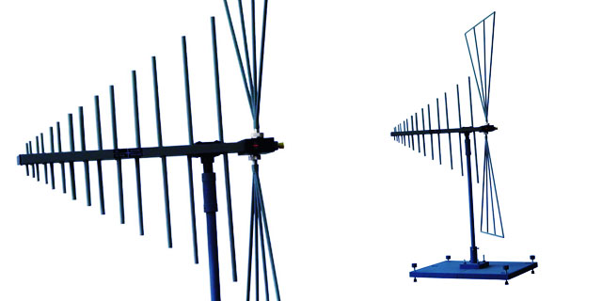

技术指标
频率范围：30MHz～2GHz
阻抗：50Ω
驻波：小于2
宽度：1440mm
长度：805mm

